**上海大学翔英学院**

**SHANGHAI UNIVERSITY**

**企业课程报告**

课程名称 IT项目组织与管理

企业岗位 显示软件工程师

学生姓名 杨熠铭

学 号 14124526

专 业 通信与信息工程

企业导师 刘海斌

学校导师 田金鹏

完成日期 2017.5.30

**一、课程概述**

**1.项目管理框架**

**1.1项目定义及特点**

定义：项目是一个组织为实现自己的既定目标，在一定时间、人员和资源约束条件下，所开展的一种具有一定独特性的一次性工作，是指一系列独特的、复杂的并相互关联的活动，这些活动有着一个明确的目标或目的，必须在特定的时间、预算、资源限定内，依据规范完成。

特点：独特性，实现性，目标性，制约性，渐进明细。

**1.2项目管理定义**

定义：项目管理就是项目的管理者，在有限的资源约束下，运用系统的观点、方法和理论，对项目涉及的全部工作进行有效地管理。

项目管理专业是一个管理学分支的学科，指在项目活动中运用专门的知识、技能、工具和方法，使项目能够在有限资源限定条件下，实现或超过设定的需求和期望。项目管理是对一些与成功地达成一系列目标相关的活动(譬如任务)的整体。这包括策划、进度计划和维护组成项目的活动的进展。

**1.3项目生命周期**

项目的生命周期是描述项目从开始到结束所经历的各个阶段，最一般的划分是将项目分为 “识别需求、提出解决方案、执行项目、结束项目”四个阶段，也就是通常所说的“规划阶段、计划阶段、实施阶段和完成阶段”。

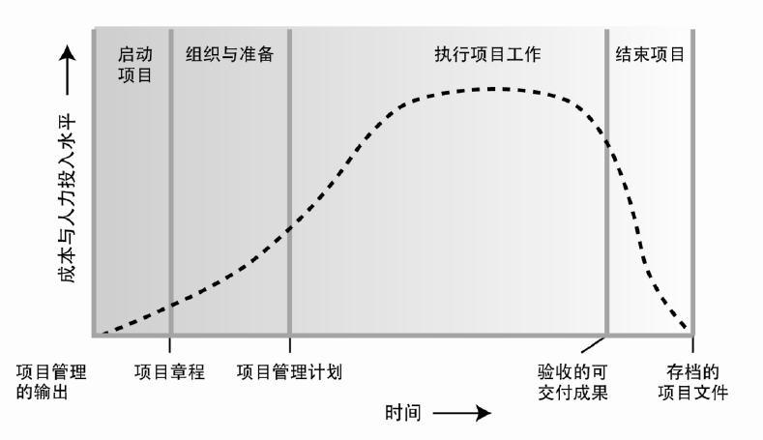

项目生命周期特征

**2.项目管理过程**

一个项目的全过程或项目阶段都需要有一个相对应的项目管理过程。这种项目管理过程一般由五个不同的管理具体工作过程构成。

（1）启动过程

定义一个项目阶段的工作与活动、决策一个项目或项目阶段的起始与否，以及决定是否将一个项目或项目阶段继续进行下去等工作。

（2）计划过程

拟定、编制和修订一个项目或项目阶段的工作目标、工作计划方案、资源供应计划、成本预算、计划应急措施等方面的工作。

（3）执行过程

组织和协调人力资源和其它资源，组织和协调各项任务与工作，激励项目团队完成既定的工作计划，生成项目产出物等方面的工作。

（4）监控过程

制定标准、监督和测量项目工作的实际情况、分析差异和问题、采取纠偏措施等管理工作和活动。这些都是保障项目目标得以实现，防止偏差积累而造成项目失败的管理工作与活动。

（5）收尾过程

制定一个项目或项目阶段的移交与接受条件，项目或项目阶段成果的移交，从而使项目顺利结束的管理工作和活动。

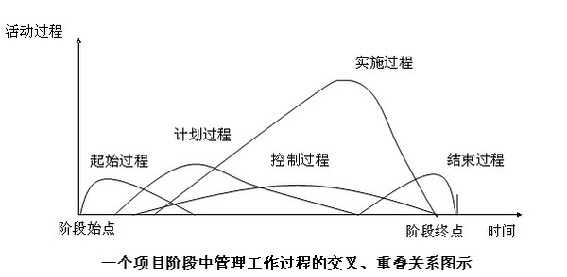

项目阶段中管理工作过程的交叉、重叠关系图示

**3.十大项目管理知识领域**

十大项目管理知识领域是：整合管理、范围管理、时间管理、成本管理、质量管理、人力资源管理、沟通管理、风险管理、采购管理、干系人管理。

1. 项目整合管理：1.1制定项目章程。1.2制定项目管理计划。1.3指导与管理项目执行。1.4监控项目工作。1.5实施整体变更控制。1.6结束项目或阶段。
2. 项目范围管理：2.1规划范围管理。2.2收集项目的需求。2.3定义规划项目的范围。2.4创建工作分解结构。2.5范围的变更控制管理以及范围核实等。
3. 项目时间管理：3.1规划进度管理。3.2定义活动。3.3排列活动顺序。3.4估算活动资源。3.5估算活动持续时间。3.6制定进度计划：里程碑进度表、甘特图、项目进度网络。3.7控制进度：趋势分析、关键路径法、挣值管理。
4. 项目成本管理：4.1规划成本管理。4.2估算成本。4.3制定预算。4.4控制成本。
5. 项目质量管理：5.1规划质量管理。5.2实施质量保证。5.3控制质量。
6. 项目人力资源管理：6.1规划人力资源管理。6.2组建项目团队。6.3建设项目团队。6.4管理项目团队。
7. 项目沟通管理：7.1沟通需求分析。7.2沟通技术。7.3沟通方法：交互式沟通，推式沟通，拉式沟通。
8. 项目风险管理：8.1规划风险管理。8.2识别风险。8.3实施定性/定量风险分析。8.4规划风险应对。8.5控制风险。
9. 项目采购管理：9.1规划采购。9.2实施采购。9.3管理采购。9.4结束采购。

(10)项目干系人管理：10.1识别干系人。10.2规划干系人管理。10.3管理干系人参与。10.4控制干系人参与。

1. **企业岗位阐述**

目前在企业内担任显示软件工程师，正在研发三思的拼接器客户端，研发的编程工具使用QT，负责前端开发，研发周期相对较长，并且动用部门较多，因而可以说是一个较大的项目，而一个较大的IT项目必然离不开项目组织和管理，整个项目的流程分为启动，计划，执行，监控和收尾，目前正处于执行的起步阶段。本项目中IT项目管理具体使用了有效的代码版本控制软件(gitlab)以及sync同步协作代码软件，还有公司自主研发的绩效考核和评定软件。在案例分析中具体展开了项目的整个组织管理流程。

1. **企业案例分析**

企业项目的组织和管理十分明确，现在我就单对我自己所在的项目展开分析，在本次项目中，我参与到了项目的启动，计划以及执行的初期阶段，因此对这三部分有一定的感触，介于对项目的隐私部分不做任何阐述和细节介绍。

本次项目的启动是由于公司长期使用外包来进行拼接器的管理，外包使用其它公司提供的网页版本客户端，专门负责对拼接器，显示屏，IP网口以及节点进行管控，因此公司出于长远原因因而制定计划自行制作客户端，项目启动阶段就但对于所需的人力资源、时间、成本作出预估并分析后得出结论开始着手进行项目的计划阶段。

项目计划阶段召开多次会议商讨项目采取的人员分配，模块划分，架构的确定，在这个制作客户端的项目中就单单对于架构这个问题召开较长时间的探讨，由于本人对架构并不熟悉，在学习过程中了解架构的基本构成情况以及通用的架构模型和外构，在几经商讨之后选择使用微服务架构作为一个最大的框架性体系，额外功能选择用插入式的方式插入在中控模块，在架构确定的情况下分配各个成员的基本任务以及前期的准备工作。在项目初期重要的一点是要选择合适的库来进行开发，因此本项目主要选择使用C++包，服务端使用WebSocket包及Socket.io包网络以及网页需要使用HTTP协议内容，开发语言则是使用C++来完成中控以及底层的编写，网页前端使用H5及JS开发，客户端PC及安卓使用QT中C++及QML联合编程。具体计划的执行以及后续更变情况有项目负责人决定，因而负责前端的我对于底层以及中控部分了解不是非常完全，前端部分中本人负责的QT部分，来开发完成PC端WINDOWS以及安卓的界面编程，考虑到QT对PC和移动端两者的优质兼容性，因此选择使用QT作为首选开发工具，而C#以及纯C++编写过程界面美化将比较复杂，开发效率相对较低，实现难度也比较大，因而采取QT中的QML语言来开发界面，C++来负责前端中间的逻辑业务，由于QML使用QQUICK进行开发，因而QML中可以使用JS进行逻辑实现并且实现效果不错，本人才使用过程中也发现相关逻辑业务的实现在通过界面传递时信号和槽建立相对复杂的情况下，采用JS进行逻辑传递和运算也是非常不错的选择。

项目计划阶段自然也包括自身在内的项目计划过程，自己负责的这块前端开发也需要有一个好的计划才能够顺利的进行开发，前期的整个体系架构如何布局合理并且考虑长远，会使得后期维护便利并且节省维护成本时间以及便利性。因此我花了将近一周的时间去思考如何将界面布局合理，逻辑实现时怎样会相对便利，最终得到一个相对合理的结构，目前编写时仍有些许需要改动和重构。

项目执行阶段需要的是一个良好计划并且要求执行人有效地去执行，执行过程中项目负责人会对每个人每日提交在gitlab中的代码进行审核，使用有效的代码管理软件对于项目的进度监督可以说起到了很有效的作用，并且极大程度上减少了项目的风险问题，我自己花了2-3天的时间学习使用github的内容，对自己的rps进行有效的管理，在使用过程中遇到问题后询问企业导师进行辅助指导，目前使用过程中能够很好地使用rps中的branch进行有效整合，对push中重复的内容查阅之后进行整合，每日将编写完成的代码以及内容提交到gitlab中项目的rps中。

1. **收获与建议**

在本学期的实习过程中对IT项目组织管理有了很深入的理解，特别是在自己亲身参与到一个较大的项目中时会去留神观察项目的整个运作流程，以及在项目发起到项目进行这整个过程中需要哪些必不可少的步骤和前期工作，而并非一开始就埋头苦干，没有明确的目标和计划会导致盲目工作，因而发生一些偏离核心亦或是大的体系的结构性错误。因此，在IT项目进行过程中，有效的IT项目组织和管理将会起到非常重要的作用。